Звіт депутата Тальнівської районної ради від Тальнівської районної партійної організації політичної партії «Громадянська позиція»
Коваля Валерія Дмитровича за 2017 рік
Член депутатської фракції Тальнівської районної партійної організації
політичної партії «Громадянська позиція»
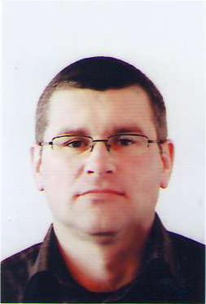 Секретар постійної комісії районної ради з питань
агропромислового розвитку та природних ресурсів.

Напрямки діяльності депутата | Характеристика  діяльності
Здійснення прийому громадян | Моя Громадська приймальня депутата районної ради працює за адресою: Тальнівський район,  С.Глибочок,вул..Героїв Небесної сотні 21А.  Дні прийому громадян – з понеділка по п’ятницю.  Години прийому: з 9:00 до 18:00  До моєї громадської приймальні протягом 2017 року звернулося понад 60 жителів села.  Питання, з якими звертались громадяни, стосувалися наступного: допомоги на лікування, надання допомоги в школи, виділення земельних ділянок у приватну власність учасникам АТО та багато інших. Багато питань було в телефонному режимі.
Участь в засіданні сесій районної ради, фракції та постійної комісії (кількість засідань, у яких депутат брав участь) | У районні раді є членом фракції політичної партії «Громадянська позиція» та секретарем постійної комісії ради з питань агропромислового розвитку та природних ресурсів..Протягом 2017 року брав участь у роботі 6 сесій районної ради, 6 засіданнях постійної комісії районної ради, 2 засідань президії районної ради,. В своїх виступах, діях та рішеннях завжди підтримував вчителів, воїнів АТО, пільгові категорії населення на проїзд у транспорті, лікарів, незахищених верств населення, дітей.
Зустрічі з виборцями, участь в громадських слуханнях (кількість, тематика) | Постійно проводжу зустріч з виборцями, беру участь у загальних зборах жителів села Глибочок, сесіях Глибочківської сільської ради.
Організація роботи помічників депутата | Помічників не маю
Залучення коштів з різних фінансових джерел (депутатських коштів, благодійної допомоги, коштів з обласного та місцевих бюджетів, коштів ДФРР) на вирішення проблем громади | За мого сприяння та/або за моєї участі протягом 2017 року було проведено наступні заходи:  - Надання гуманітарної допомоги в зону проведення АТО, та організація відправок волонтерської допомоги.  - Проведено поточний ремонт в Глибочківській НВК та надано депутатські кошти для встановлення вікон і придбання ноутбука для НВК.  - Брав активну участь у всіх заходах на території с.Глибочок  - Матеріальна та психологічна допомога ветеранам та учасникам АТО.  - Постійно надавав матеріальну домогу для вирішення соціальних питань громади с.Глибочок.  - Профінансував написання та підготовку до видання книги про село Глибочок.
Участь депутата у різних заходах (свята, круглі столи, семінари, спортивні заходи тощо) | Беру участь у важливих заходах в селі та районі.
10.01.2018 року В.Д.Коваль

